
Önkéntesek jelentkezési lapja


Szenior Atlétikai Világbajnokság

Budapest, 2014. március 25-30.

JELENTKEZÉSI HATÁRIDŐ: 2014. február 10.

( A jelentkezési lapot kérjük nyomtatott betűvel kitölteni!)
Név: | Születési dátum:
Lakcím:  Otthoni telefon: | Mobiltelefon:  E-mail:
Legmagasabb iskolai végzettség:

Foglalkozás:

Idegen nyelvismeret:

Számítástechnikai ismeretek:
Milyen jellegű munkát végezne legszívesebben  (kérjük karikázza be!):  - adminisztráció;  - pályán való közreműködés;  - protokoll;  - egészségügyi szolgálatok elősegítése | Póló méret (kérjük karikázza be!):  S ; M ; L ; XL ; XXL
Önkéntes munkavégzés időpontja, amit vállal:

2014. március 25-30-ig (teljes időpont)

---------------------------------
Budapest, 2014.január 8. jelentkező aláírása

A kitöltött jelentkezési lapot kérjük visszaküldeni az alábbi címre, vagy e-mail címre:

Budapesti Atlétikai Szövetség
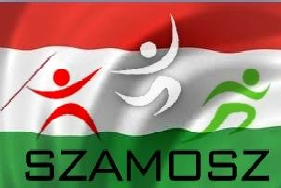
1053 Budapest, Curia u. 3.

e-mail cím: onkentes.bp2014vb@gmail.com

Önkéntes koordinátorok: Sátor László (+3620/777-4191.)
Benácsi Szandra (+3620/528-3445.)

A jelentkezés leadását követően értesítjük!

